**ESCUELA SUPERIOR POLITECNICA DEL LITORAL**

**TALLER REFACTORING**

**GRUPO 4**

**INTEGRANTES:**

**-Omar Coello**

**-David Rivera**

**-Ricardo Zaruma**

**Link del Repositorio:**

[**https://github.com/omcoello/TallerRefactoring.git**](https://github.com/omcoello/TallerRefactoring.git)

**Tabla de contenido**

Tabla de contenido

**Data Class** 3

**Duplicate Code** 6

**Feature Envy** 7

**Innapropiate Intimacy** 9

**Innapropiate Intimacy** 11

**Speculative Generality** 12

# **Data Class**

La clase “InformacionAdicionalProfesor” es una clase que posee atributos que podrían adaptarse para estar dentro de la clase “Profesor” sin ningún problema. No hay métodos relevantes y solo posee campos de la clase profesor. Eliminaremos esta clase y moveremos esos atributos a la clase “Profesor” y encapsularemos apropiadamente sus atributos.

Consecuencias:

Se crearía métodos redundantes entre las dos clases haciendo el código más complicado innecesariamente, por el motivo de que se encuentra una situación de alto acoplamiento (relación entre clases),

Técnicas Refactoring:

* Move Fields
* Encapsulate Fields

Código con Smells:

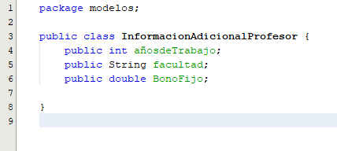

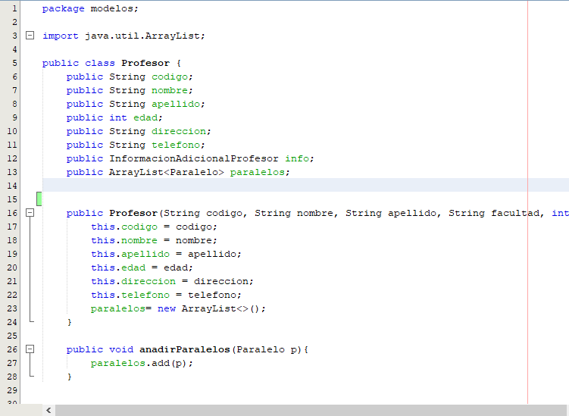

Código Corregido: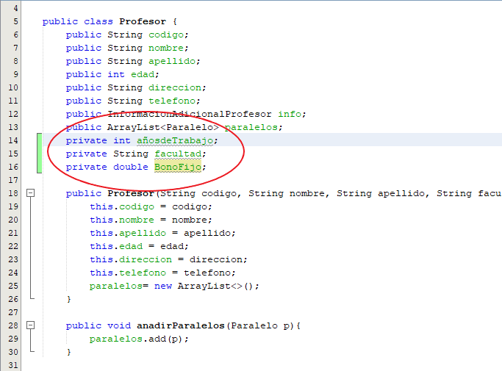

# **Duplicate Code**

En la clase “Estudiante” tenemos dos métodos que usan gran parte del mismo código. Estos son “CalcularNotaInicial” y “CalcuclarNotaFinal”.

Consecuencias:

Esto puede complicar el código a la hora de realizar modificaciones debido a que se puede dejar un duplicado sin cambiar. Esto genera errores en los retornos de los métodos.

Técnicas Refactoring:

* Extract Method

Código con Smells:

Código Corregido:

# **Feature Envy**

La clase “Ayudante” accedes a atributos de la clase “Estudiante” demasiado. Lo que genera una delegación de sus funciones. Esto se puede arreglar con una herencia.

Consecuencias:

El código se vuelve más difícil de mantener e inentendible en ciertos casos. Además, que un cambio en estudiante podría dañar métodos en ayudante.

Técnicas Refactoring:

* Replace Delegation with Inheritance

Código con Smells:

# **Innapropiate Intimacy**

La clase “CalcularSueldoProfesor” posee un método que accede directamente a los atributos de otra clase. Además, esta clase se la podría arreglar y estar perfectamente en la clase profesor y tomar directamente los atributos de ahí.

Consecuencias:

Aumenta la complejidad del código sobre todo el control sobre los datos de cada clase, puesto que se hay una dependencia bidireccional, y una actualización de esa información supondría altos costos e tiempo

Técnicas Refactoring:

* Move Method
* Encapsulate Fields

Código con Smells:

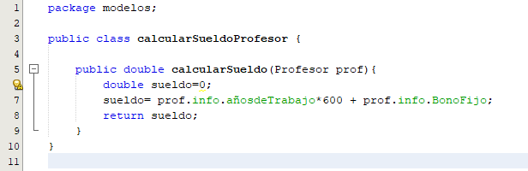

Código Corregido: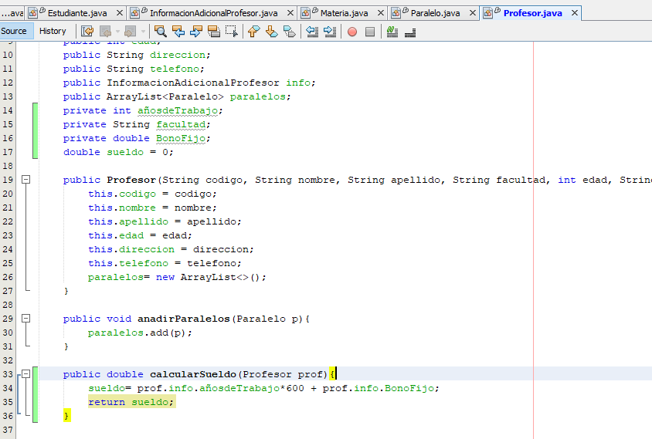

# **Innapropiate Intimacy**

El método “calcularNotaTotal” tiene como parámetro un objeto de tipo Paralelo, y este accede a su objeto Materia para poder acceder directamente a los atributos de la clase Materia. Además esto genera un mal encapsulamiento.

Consecuencias:

El acceso sin restricciones podría generar consecuencias como que la información pueda ser manipulada.

Técnicas Refactoring:

* Encapsulate Field

Código con Smells:

Código Corregido:

# **Speculative Generality**

La clase “Profesor” tiene campos que no son utilizados. Si se refactoriza el código se tendrá como resultado un programa más fácil de leer y dar mantenimiento.

Consecuencias:

Aumenta la complejidad del código en una sola clase. Por el motivo de que se “bombardea” una clase con mentalidad de futuros mantenimientos, el cual se hará uso de ellos. Pero de acuerdo al propósito de este software no tiene importancia que se encuentren allí, provocando su difícil entendimiento.

Técnicas Refactoring:

* Remove Parameter

Código con Smells:

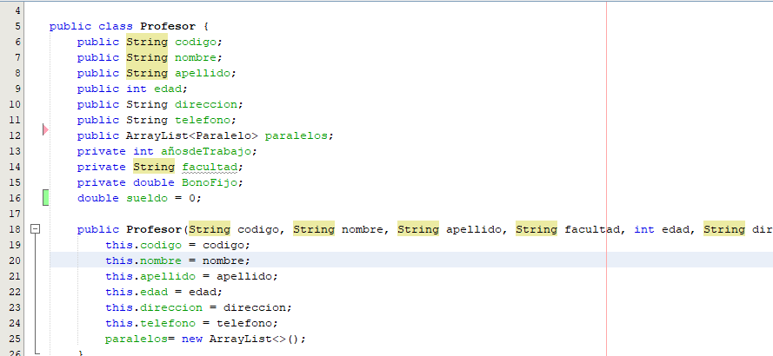

Código Corregido:

